
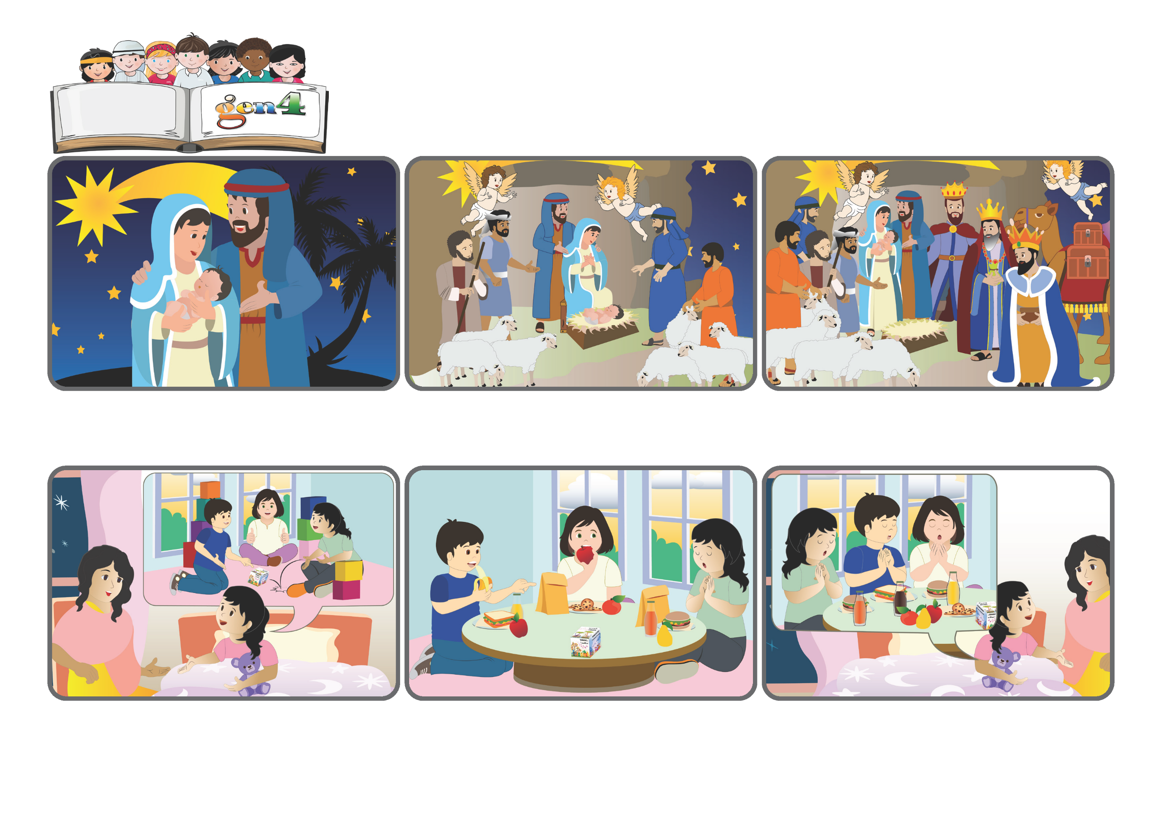
Palavra de Vida
«Todos os confins da terra verão a salvação do nosso Deus» (Is 52,10).
Jesus nasceu para todos os povos.
(DEZEMBRO 2025, da liturgia da quinta-feira, 25 de dezembro, Natal do Senhor)
Em uma família, é sempre uma alegria quando nasce um filho. Chegam os parentes e os amigos para festejarem! Mas, quem chegou naquela noite, àquela gruta, para festejar aquele menino nascido no frio, com pouca palha no lugar de um berço?
No entanto, um dia, voltando da creche, Eleonora disse à sua mãe: “Quando vamos comer, os meus colegas nunca rezam. Mas, eu sinto que Jesus, no meu coração, me convida a rezar”.
No dia seguinte, Eleonora disse: “Você sabe mamãe o que aconteceu hoje? Antes do almoço, eu juntei as minhas mãos e disse: Jesus, obrigado por este almoço! Os colegas me olharam e fizeram o mesmo!”
Eleonora frequenta uma creche. Gosta muito de lá, tem muitos amigos e joga com todos eles. Tem sempre muita coisa a contar à sua mãe quando ela a coloca na cama e agradecem a Jesus pelas coisas boas do dia.
Chegaram também, de países distantes, pessoas sábias com presentes magníficos para homenagear essa criança! Sim, Jesus veio à Terra para trazer a salvação de Deus, a vida do Céu para todos os povos!
Lá estavam Maria e José que olhavam para ele com muito amor! Chegaram muitos pastores em silêncio e temerosos para ver essa criança tão especial que foi anunciada pelo canto dos anjos!
”© PAFOM, Desenhos e textos elaborados pelo Centro Gen4”
Os gen4 são as crianças do Movimento dos Focolares, fundado por Chiara Lubich.

